

ΠΟΛΥΤΕΧΝΕΙΟ ΚΡΗΤΗΣ

Σχολή
Χημικών Μηχανικών και
Μηχανικών Περιβάλλοντος,
Πολυτεχνειούπολη, Χανιά 73100

Πρόγραμμα
Προπτυχιακών
Σπουδών

ΑΙΤΗΣΗ  Tης: .......Θεοχάρη Κυριακής ...  Αριθμ.Μητρ:....2018050043............Κατοίκο: ..Λάρνακα.,Ορόκληνη…..  Οδός: Νίκης 10 Οικία 4.................  Πόλη: ...Λάρνακα............................  Τ.Κ:......7040..................................  Τηλ:......6987391594......................  Ε-mail: ..ktheochari@tuc.gr...........  Χανιά,……03/02/2026...  Συνημμένη:  Πρόταση Εκπόνησης Διπλωματικής  Εργασίας | Προς: τη Συνέλευση Τμήματος της  Μονοτμηματικής Σχολής ΧΗΜΗΠΕΡ  Παρακαλώ όπως μου εγκριθεί το θέμα της διπλωματικής μου εργασίας ως εξής:  Θέμα:  «Μοντελοποίηση της Υδρορροής του ποταμού Μύρτου και αξιολόγηση του προτεινόμενου φράγματος των Μπραμιανών….… »  Title:  «…Hydrological modelling of the Myrtos River watershed and assessment of the proposed Bramiana Dam»  Τριμελής Επιτροπή:  - Νικόλαος Νικολαΐδης (ΕΠΙΒΛΕΠΩΝ)  - Καρατζάς Γεώργιος  - Σοφία Νερατζάκη
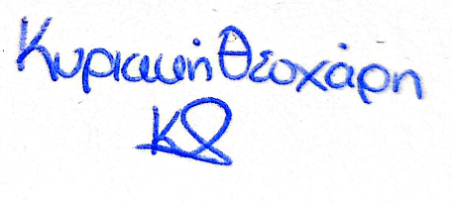
Η αιτούσα
……………………….

